基于Tokyo Cabinet的分布式存储系统
Nezha Project Design Document

Version : 1.0.0 Draft
2012-12-28

DOCUMENT HISTORY
Ed. | Version | Author | Change
1 | 1.0.0 Draft | 孟宁 | Initial，定义了主要的目录结构，但还需添加具体内容(2012-12-28)
办公地点：明德楼A302 电话:0512-68839302 QQ群：40931981 E-mail:mengning@ustc.edu.cn

目 录

1 项目概述 3
1.1 项目目标 3
1.2 功能特点 3
2 基本工作原理和软件架构 3
2.1 基本工作原理 3
2.2 软件架构设计 3
3 相关接口定义说明 4
3.1 ChatSys协议的封包结构 4
3.2 CChatSys协议的状态转换图 5
3.3 ChatSys协议中的消息交换 6
4 参考资料 6

项目概述

项目目标
基于Tokyo Cabinet实现key-value数据的存储功能，能用命令行实现对数据库的open、close、get、set和delete操作。
能根据业务需求在本地、远程和分布式方式下实现数据存储功能。

功能特点

基本工作原理和软件架构

基本工作原理
分布式策略
服务器软件的并发处理策略

软件架构设计
系统模块分解
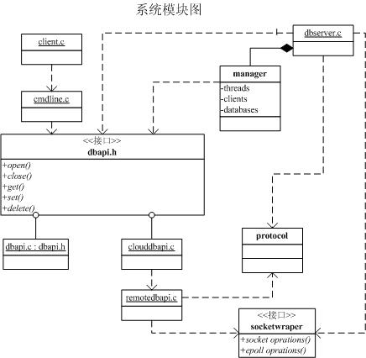
代码层次架构

相关接口定义说明
以下为往年ChatSys项目中的协议规格定义，仅供参考。

ChatSys协议的封包结构
Ver(4) | MT(4) | SN(8bits) | Msg length(16bits)
Msg content
......
ChatSys protocol packet format
- Ver(4):0x1表示ChatSys Protocol version 1.0
- MT(4):消息类型
  - 0x0:Error;
  - 0x1:ACK message;
  - 0x2:login message;
  - 0x3:chat message;
  - 0x4:logout message;
  - 0x5:hold message;
- SN(8bits):序列号，通过累加来表示消息序列
- Msg length(16bits):消息长度（不包括32bits的头部信息）
- Msg content:仅login message和chat message在此项有数据，login message在此项保存用户名等信息，chat message在此项保存聊天信息。

CChatSys协议的状态转换图
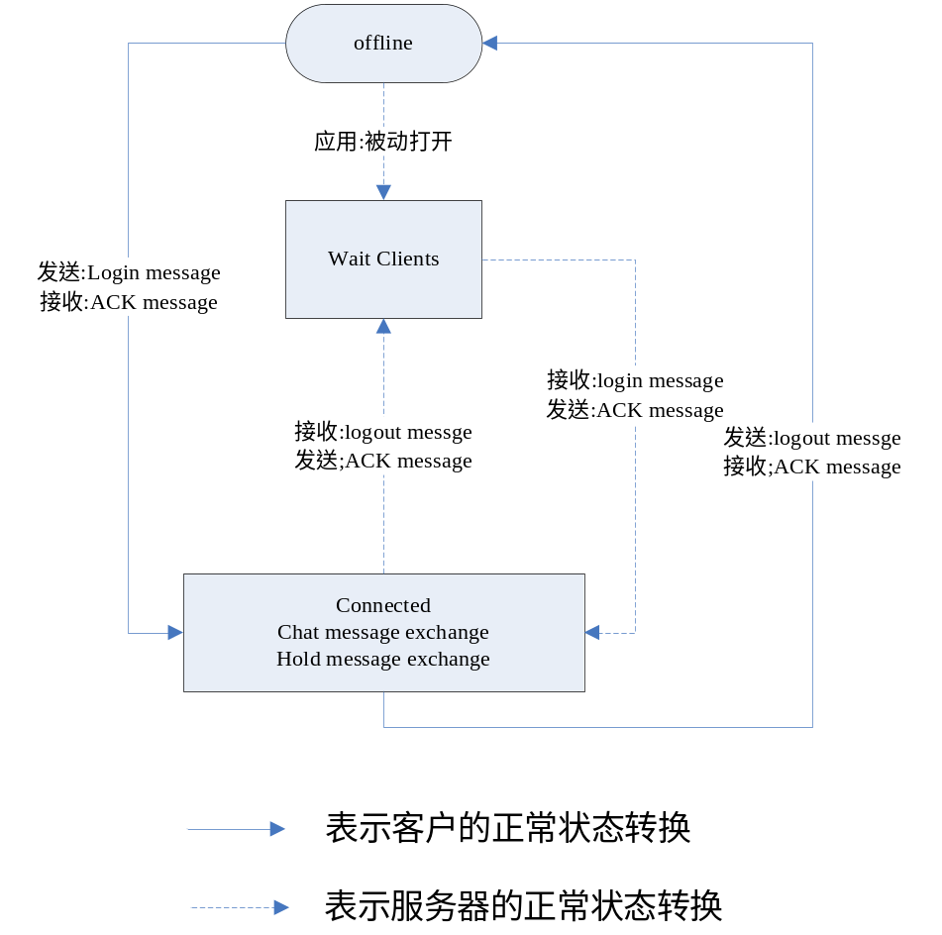
ChatSys protocol state machine

ChatSys协议中的消息交换
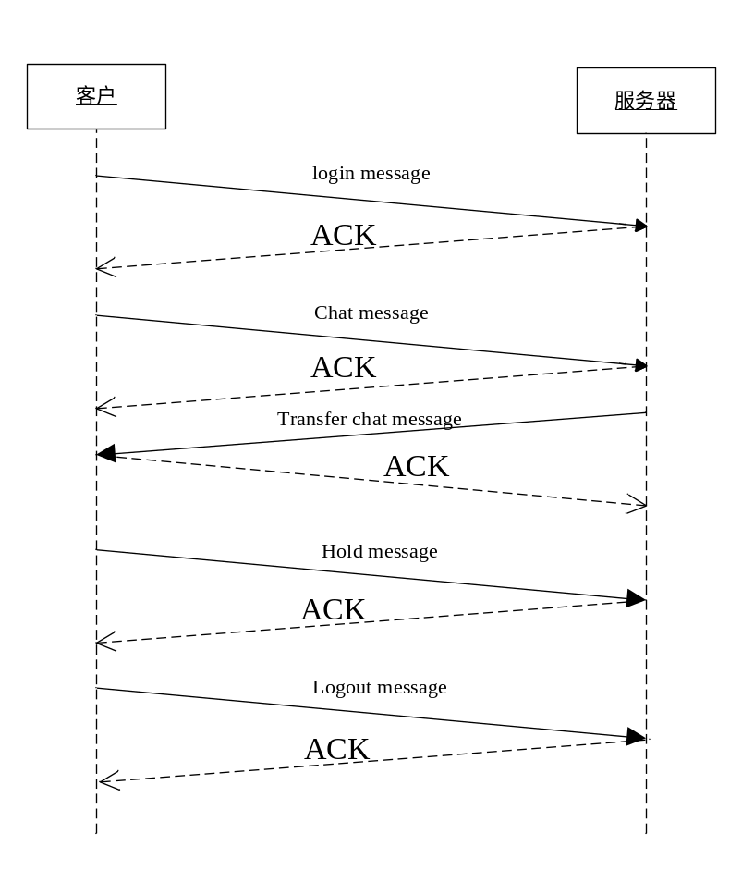
ChatSys中的消息交换

参考资料

